APLICACIÓN WEB PARA LA GESTIÓN DE LOS PROCESOS ADMINISTRATIVOS EN LA EMPRESA FLORIDA INTERNATIONAL IMPORT.

Hernando Rumbo & Nicolas Álvarez.

Enero 2020.

Universidad Popular Del Cesar.

Ingeniería de sistemas.

Ingeniería de Software.

**Tabla de Contenidos**

1. INFORMACIÓN GENERAL DEL PROYECTO. 1

1.1 TÍTULO: 1

1.2 AUTOR Y DOCENTE: 1

1.3 LÍNEA DE INVESTIGACIÓN: 1

1.3.1 Ingeniería de software: 1

1.4 SUBLÍNEA DE INVESTIGACIÓN: 1

1.4.1 Desarrollo de software y aplicaciones web: 1

2. ESTADO DEL ARTE. 4

2.1 REFERENCIAS INTERNACIONALES: 4

2.1.1 MercadoLibre. 4

2.1.2 Amazon: 5

2.2 REFERENCIAS NACIONALES: 6

2.2.1 Éxito: 6

2.2.2 Studio f: 7

2.3 REFERENCIAS LOCALES: 8

2.3.2 Mambo: 8

2.3.3 La mayorista.com: 9

3. DESCRIPCIÓN DEL PROBLEMA. 11

4. JUSTIFICACIÓN. 13

5. OJETIVOS. 14

5.1 OBJETIVO GENERAL: 14

5.2 OBJETIVOS ESPECÍFICOS: 14

6. CRONOGRAMA DE ACTIVIDADES. 15

7. MODELADO DEL NEGOCIO. 16

7.1 CLIENTE: 16

7.2 PROVEEDOR: 17

7.3 ADMINISTRADOR: 17

7.4 SISTEMA: 19

8. INGENIERÍA DE REQUERIMIENTOS. 20

8.1 REQUERIMIENTOS FUNCIONALES. 20

8.2 REQUERIMIENTOS NO FUNCIONALES. 23

9. DIAGRAMAS DE CASOS DE USO: 25

9.1 CLIENTE: 25

9.2 PROVEEDOR: 26

9.3 SISTEMA: 26

9.4 ADMINISTRADOR: 27

10. DESCRIPCIÓN DE CASOS DE USO: 28

11. DIAGRAMAS DE ACTIVIDADES: 49

11.1 CLIENTE: 49

11.2 PREVEEDOR: 50

11.3 ADMINISTRADOR: 51

11.4 SISTEMA: 52

12. DIAGRAMA DE CLASES: 53

13. DIAGRAMAS DE SEQUENCIA: 54

14. DIAGRAMAS DE COLABORACIÓN: 55

15. DIAGRAMAS DE ESTADOS: 56

16. DIAGRAMAS DE COMPONENTES: 57

17. REFERENCIAS BIBLIOGRÁFICAS: 58

# INFORMACIÓN GENERAL DEL PROYECTO.

## TÍTULO:

Aplicación web para la gestión de los procesos administrativos en la empresa Florida International Import.

## AUTOR Y DOCENTE:

Autores: Hernando José Rumbo Núñez, Nicolas Alvares.

Docente: Eydy Del Carmen Suárez Brieva.

## LÍNEA DE INVESTIGACIÓN:

### Ingeniería de software:

Ingeniería de software es la aplicación práctica del conocimiento científico al diseño y construcción de programas de computadora y a la documentación asociada requerida para desarrollar, operar y mantenerlos. Se conoce también como desarrollo de software o producción de software (Bohem, 1976).

## SUBLÍNEA DE INVESTIGACIÓN:

### Desarrollo de software y aplicaciones web:

Busca aplicar conocimientos estudiados y puestos en práctica de la Ingeniería de Sistemas, de tal manera que permitan solucionar problemas que requieran el desarrollo y mantenimiento de software y ambientes web, atendiendo a requerimientos de diversos tipos de usuarios “Meza, A. D, Gonzales, K. D., Jiménez, T., Martínez, D. D., Sierra, A., … Yaneth, J. A. (2015)”.

Miguel Ángel (2015) afirma que, “se denomina aplicación web a aquellas herramientas que los usuarios pueden utilizar accediendo a un servidor web a través de Internet o de una intranet mediante un navegador. En otras palabras, es una aplicación software que se codifica en un lenguaje soportado por los navegadores web en la que se confía la ejecución al navegador”.

Este proyecto se enfoca en la línea de investigación mencionada, debido a que utiliza los métodos, herramientas y técnicas que esta propone, así mismo, el seguimiento paso a paso de las diferentes etapas para el desarrollo del software (análisis, diseño, desarrollo, pruebas e implementación), buscando cumplir todas las necesidades y/o requerimientos propuestos por el usuario.

Además, se basará en la sublínea de investigación “Desarrollo de software y aplicaciones web”, ya que se desarrollará e implementará una aplicación que permita el acceso de los usuarios desde internet, este tipo de aplicaciones no necesitan ser instaladas, por ende, uno de sus beneficios es que permiten reducir costos en software y hardware, además de la facilidad de uso por parte de los usuarios, siendo necesario únicamente acceso a internet y un conocimiento básico del manejo de este.

# ESTADO DEL ARTE.

## REFERENCIAS INTERNACIONALES:

### MercadoLibre.

MercadoLibre es una empresa argentina dedicada a compras, ventas y pagos por Internet. Cuenta con operaciones en países como Bolivia, Brasil, Chile, Colombia, Costa Rica, Ecuador, Guatemala y México, entre otros.

**Módulos:**

- Formulario de ingreso.

- Formulario de creación de cuenta.

- Consulta de productos.

- Ingreso de ubicación.

- Gestión de pago.

- Gestión de pedidos.

**Metodología.**

La metodología utilizada para el desarrollo del software de MercadoLibre fue la espiral.

**Resultados.**

MercadoLibre, es la compañía de tecnología líder en comercio electrónico de América Latina. Con presencia en 20 países de la región y más de 166 millones de usuarios en la plataforma, es el sitio de ventas al por menor más visitado de Latinoamérica y el número 8 en el mundo.

### Amazon:

Amazon S.L. es una compañía originaria de EEUU, su mercado principal es el comercio electrónico junto a servicios de computación en la nube. Tiene como sede la ciudad de Seattle en el estado estadounidense de Washington. Amazon fue una de las primeras compañías en ofrecer y vender bienes en internet.

**Módulos:**

* Consulta de productos.
* Formulario de registro.
* Formulario de ingreso.
* Gestión de pedidos.
* Gestión de devoluciones.
* Gestor de idiomas.
* Gestión de pagos.
* Ubicación.

**Metodología:**

Este software se desarrolló gracias a la metodología Scrum.

**Resultados:**

Amazon ha conseguido establecer sitios web completamente independientes para muchos mercados en los que está presente alrededor del mundo como Alemania, Japón, Reino Unido, España, Estados Unidos, México, Brasil, entre otros. De esta manera, Amazon se ha convertido en la empresa en internet de venta al por menor más grande del mundo, donde puedes encontrar prácticamente cualquier cosa que necesites pues es muy seguro que alguien la esté vendiendo.

## REFERENCIAS NACIONALES:

### Éxito:

Éxito es el líder del comercio retail en Colombia, en nuestro país, éxito cuenta con más de 500 puntos de ventas distribuidos en 23 de los 32 departamentos del territorio nacional. Además, la empresa cuenta con 91 almacenes en Uruguay y 25 en Argentina.

**Módulos:**

* Formulario de ingreso.
* Formulario de registro.
* Consulta de productos.
* Gestión de pedidos.
* Gestión de ubicación.
* Consulta de servicios.

**Resultados:**

Los ingresos totales de la organización en 2019 fueron 11,75 billones de pesos, con un crecimiento del 4,8% frente al 2018.

Estos resultados se dan gracias a la implementación rentable de innovadores formatos de valor (Exito Wow, Carulla Freshmarket y Surtimayorista) y la ejecución de la estrategia omnicanal (comercio electrónico y domicilios), que representaron el 75% del crecimiento de las ventas.

### Studio f:

Studio f es una marca colombiana de prendas de vestir pensadas especialmente para la mujer latina, además, está presente en otros países de Latinoamérica como México, Perú, Ecuador, Costa Rica y Chile. Para Studio f lo más importante es que todas sus prendas sean producidas bajo rigurosos controles de calidad.

**Módulos.**

- Formulario de ingreso.

**-** Formulario de registro.

- Consulta de productos.

- Gestión de pedidos,

- Gestión de pagos en línea.

- Gestión de ubicación.

**Resultados.**

Studio f ha logrado posicionarse en países como Colombia, México y Chile como uno de los grandes grupos de distribución de moda. Aunque en el 2017 Studio f cerró el año con una baja de ventas del 0,48% respecto al 2016, se ha venido recuperando y ha tenido un crecimiento exponencial en ventas. En 2019 la empresa cerró con ingresos de más de 270 millones de dólares, lo que significó un crecimiento del 11% en comparación con 2018, año en el que obtuvo ingresos cercanos a los 250 millones de dólares.

## REFERENCIAS LOCALES:

### Mambo:

Mambo nace a comienzos del 2.000 de la necesidad de ofrecer al público una selección de frutas y verduras de gran calidad y fácil manejo.

Desde nuestras oficinas centrales, ubicadas en Cartagena de Indias, se encarga de proveer a supermercados, hoteles y restaurantes. También son Operadores Portuarios y prestan servicio a cruceros, barcos de armada y barcos comerciales.

**Módulos:**

- Catálogo de productos frescos.

- Catálogo de productos congelados.

- Formulario de contacto.

- Suscripción.

**Resultados.**

Sus años de experiencia en la producción y comercialización los han llevado a ser líderes en la región como proveedores de productos de primera calidad y muy especialmente en la línea de empacados. Para ofrecer sus productos y llegar a nuevas personas, fue necesaria disponer de una página web que le garantizara a sus clientes la seguridad y fiabilidad en sus compras, esto, ayudado con la calidad de sus productos les permite un crecimiento constante en ventas.

### La mayorista.com:

La mayorista.com, busca ofrecer la mejor experiencia virtual de negociación al por mayor, a través de sus soluciones innovadoras que les permiten ser la solución virtual mayorista.

**Módulos.**

- Registro/ inicio de sesión.

- Agregar producto.

- Formulario de pago.

- Formulario de contacto.

**Metodología:**

La metodología utilizada para la página fue el modelo en cascada, se llevó una estructura secuencial que contemplaba el análisis, diseño, desarrollo, prueba, implementación y mantenimiento.

**Resultados.**

La idea de los fundadores de La Mayorista, era crear una plataforma virtual que conectara fabricantes, productores y centrales de abastos con distribuidores y clientes finales. Hoy en día cuentan con un sitio web y una app móvil que les permite llegar a una mayor cantidad de personas, además, mejora la experiencia de sus usuarios.

# DESCRIPCIÓN DEL PROBLEMA.

La Florida International Import es una empresa dedicada a la exportación de productos como frutas y hortalizas, hoy día no cuenta con un sitio web y una aplicación que le permita vender sus productos y comercializarlos en línea, para incrementar sus ventas.

La manera en la que se hace publicidad en esta entidad, es a través de medios impresos como revistas, periódicos, carteles, etc., y con ayuda de las recomendaciones de sus clientes más fieles, medios que en la actualidad no son capaces de llegar a una gran cantidad de personas, lo que impide entrar en un sector más competitivo.

Otro de los problemas de la empresa, es el registro de la información de los productos, el cual se hace mediante formularios impresos, esto puede entorpecer los procesos de la misma, así como generar dificultad a la hora de realizar un inventario, de igual manera los registros de clientes y proveedores se llevan a cabo con ayuda de los formularios anteriormente mencionados, esto imposibilita hacerles seguimientos, además, impide mantener el contacto con sus clientes y suministrarle la información de las ofertas y nuevos productos.

Si no se toman las medidas necesarias para entrar en el marketing digital por medio de una aplicación web, se estaría fuera del mayor medio de comunicación en la actualidad, esto significa que la empresa está dejando de ser encontrada por millones de personas, igualmente, se desaprovecha la oportunidad de un mayor alcance geográfico, lo que impide la expansión a otros mercados, además, se pierde imagen de marca y se empeora el servicio al cliente, lo que sería contradictorio si lo que se busca es un mayor alcance comercial y atraer a nuevos clientes.

En conclusión, actualmente la empresa no cuenta con las herramientas necesarias para optimizar sus procesos administrativos, lo que impide llegar de una forma más competitiva a sus clientes, además, genera gastos adicionales en la compra de papel para los formularios y por último impide el seguimiento constante a los proveedores y clientes.

# JUSTIFICACIÓN.

En la actualidad, las empresas se apoyan cada vez más en adoptar un sistema que automatice sus procesos y mejore el tratamiento de sus productos, por lo que el desarrollo de una aplicación web o de escritorio está dejando de ser una alternativa para pasar a ser un requerimiento casi esencial, por esta razón, es oportuno que Florida International Import adopte esta medida, para obtener mejores resultados en sus procesos.

Sistematizar los procesos de la Florida International Import es importante, no solo porque ayudará a agilizar las tareas, sino que también impactará de manera positiva la empresa, en campos como la economía, la comunicación con los clientes y con los proveedores y puede mejorar incluso los alcances comerciales de la misma.

La aplicación se hará con la intención de mejorar los procesos y el manejo de los datos que ha venido desempeñando la empresa, facilitándolos para optimizar tiempo y recursos.

# OJETIVOS.

## OBJETIVO GENERAL:

Implementar un aplicativo web para la gestión de los procesos de la empresa Florida International Import.

## OBJETIVOS ESPECÍFICOS:

- Analizar la situación y los procesos actuales para la exportación de productos perecederos.

- Diseñar la base de datos para el almacenamiento y accesibilidad de los datos.

- Desarrollar la arquitectura modular (producto, inventario, cliente, proveedores, compra y venta).

- Validar el aplicativo web a través de las pruebas de aceptación.

# CRONOGRAMA DE ACTIVIDADES.

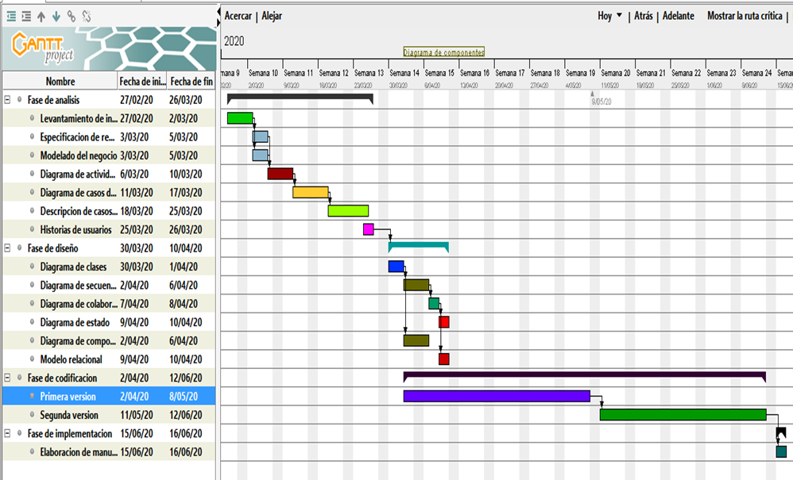

# MODELADO DEL NEGOCIO.

La Florida International Import es una empresa dedicada a la exportación de productos como frutas, verduras y hortalizas, para la gestión de sus procesos administrativos se requiere seguir los siguientes procesos:

## CLIENTE:

Gestionar información de cliente: El cliente debe suministrar información personal y ubicación e indicar si es persona natural o jurídica.

Gestionar perfil del cliente: El cliente puede editar, consultar y eliminar información de su perfil cuando así lo requiera.

Consultar productos: El cliente podrá consultar los productos disponibles, para seleccionarlos y proceder a realizar el pedido.

Gestionar pedido: Para esto, se debe indicar el orden de la compra especificando el producto, cantidad, precio, y fecha en la que se solicita.

Gestionar Pago: El cliente deberá poder cancelar el valor de su pedido.

Consultar listado de pedidos: El usuario podrá consultar el listado de los pedidos realizados. Así mismo, podrá visualizar de manera detallada cada producto obtenido a través de los diferentes pedidos.

## PROVEEDOR:

Gestionar información de proveedores: El proveedor debe registrar su información, indicando, los productos que comercializa, el costo de cada uno de ellos y su ubicación.

Gestionar perfil del proveedor: El proveedor puede editar, consultar y eliminar información de su perfil cuando así lo requiera.

## ADMINISTRADOR:

Consultar información de los proveedores: Se requiere la consulta de la información de los proveedores, para poder contactarlo cuando sea necesaria la compra del producto que este ofrece.

Gestionar compra a los proveedores: El administrador de la aplicación web, deberá registrar la información de la compra a proveedores (proveedor, fecha, valor total de la compra…).

Gestionar información de los productos: El administrador debe registrar la información adquiridos en cada una de las compras a los proveedores, esta información, debe contener:

- Nombre del producto.

- Descripción.

- Cantidad.

- Precio de compra.

A demás, debe agregar el precio de venta al público.

Consultar información de los clientes: Se debe poder consultar la información registrada de los clientes, para tenerlo actualizado de las novedades, ofertas, descuentos, nuevos productos, noticias y generalidades de la empresa.

Gestionar pedidos del usuario: El administrador, también podrá, consultar la información de los pedidos del usuario, así como cada detalle del mismo. El administrador también podrá cambiar el estado de cada pedido a vendido o no vendido.

Gestión de países departamentos/estados y ciudades: El administrador deberá registrar los países en donde opera la empresa, así como los departamentos/estados y ciudades en las que tiene alcance.

Gestionar cuenta de usuarios: El administrador podrá eliminar el registro de cualquier usuario (Cliente, proveedor) si así lo requiere.

## SISTEMA:

Gestión de inventario: El sistema generará un inventario de la compra y venta de los productos, este podrá ser consultado por el administrador.

Gestión informe de ventas: El sistema generará un informe detallado de ventas realizadas en el mes en que se haga la consulta, que muestre el mes, el total vendido en ese mes, y el crecimiento respecto al mes anterior.

Notificación de producto agotado: El sistema deberá notificar cuando un producto haya agotado sus existencias, esta notificación deberá ser enviada al administrador.

Notificación proveedores: Después de la notificación de producto agotado, el sistema deberá notificar también, todos los proveedores que comercializan dichos productos, para luego enviar esta información al administrador.

# INGENIERÍA DE REQUERIMIENTOS.

## REQUERIMIENTOS FUNCIONALES.

|  |  |  |
| --- | --- | --- |
| No | REQUERIMIENTO | DESCRIPCIÓN |
| RF1 | Registrar información del cliente. | El cliente debe suministrar información personal y ubicación e indicar si es persona natural o jurídica, para la creación de su cuenta. |
| RF2 | Gestionar perfil del cliente | El cliente podrá editar, consultar y eliminar información de su perfil cuando así lo requiera. |
| RF3 | Consultar productos | El cliente puede consultar los productos disponibles, para seleccionarlo y proceder a realizar el pedido. |
| RF4 | Gestionar pedidos | Para estos, se debe indicar la orden de compra especificando el producto, cantidad, precio y fecha en que se solicita. |
| RF5 | Gestionar pago | El cliente deberá poder cancelar el valor de su pedido. |
| RF6 | Consultar listado de pedidos  (Facturas) | El usuario podrá consultar un listado de los pedidos realizados. Así mismo, podrá visualizar de manera detalla cada producto obtenido a través de los diferentes pedidos. |
| RF7 | Registrar información del proveedor | El proveedor debe registrar su información, indicando los productos que comercializa, el costo de cada uno de ellos y su ubicación. |
| RF8 | Gestionar perfil del proveedor | El proveedor podrá consultar, modificar y eliminar información de su perfil cuando así lo requiera. |
| RF9 | Consultar información de los proveedores | El administrador de la aplicación web, podrá consultar los distintos proveedores que se encuentran registrados en la aplicación para una futura compra. Esta consulta, se podrá hacer por medio de filtros de productos, para que sea más rápida y sencilla la búsqueda del artículo que se requiera. |
| RF10 | Gestionar compra a los proveedores | El administrador deberá registrar la información de la compra a los proveedores (proveedor, fecha, valor total de la compra). |
| RF11 | Gestionar información de los productos | El administrador debe registrar la información de los productos adquiridos en cada una de las compras a los proveedores, esta información debe contener: nombre del producto, descripción, cantidad comprada y precio del producto de compra, además, deberá agregar el precio de venta al público. |
| RF12 | Consultar la información de los clientes | El administrador tendrá la opción de visualizar la información de los clientes registrados, para mantener el contacto con ellos y poder enviarles por medio de correos electrónicos, las ofertas y descuentos de los productos ofrecidos, además, información importante de la empresa. |
| RF13 | Consultar pedidos del usuario | El administrador, podrá también, consultar la información de los pedidos de los usuarios, así como cada uno de los detalles del mismo. El administrador podrá cambiar el estado del pedido a vendido o no vendido. |
| RF14 | Consultar inventario | El sistema generará un inventario de la compra y venta de los productos, este podrá ser consultado por el administrador. |
| RF15 | Consultar el informe de ventas | El sistema generará un informe detallado de las ventas realizadas en el mes en que se haga la consulta. Esta consulta la será realizada por el administrador. |
| RF16 | Gestión de países, departamentos/estados y ciudades | El administrador deberá registrar los países en donde opera la empresa, así como los departamentos/estados y ciudades en las que tiene alcance. |
| RF17 | Gestión de cuentas de usuarios | El administrador podrá eliminar el registro y la cuenta de cualquier usuario (cliente o proveedor) si así lo requiere. |
| RF18 | Notificación de producto agotado | El sistema deberá notificar cuando un producto haya agotado sus existencias, esta notificación deberá ser enviada al administrador. |
| RF19 | Notificación proveedores | Después de la notificación de producto agotado, el sistema deberá notificar también, todos los proveedores que comercializan dichos productos, para luego enviar esta información al administrador. |

## REQUERIMIENTOS NO FUNCIONALES.

|  |  |  |
| --- | --- | --- |
| No | REQUERIMIENTO | DESCRIPCIÓN |
| RNF1 | Interfaz y usabilidad | La aplicación debe contar con una interfaz sencilla, atractiva y amigable, de tal forma que su uso no suponga un impedimento o esfuerzo para el usuario. |
| RNF2 | Diseño responsive | El layouts e imágenes deben ser fluidos y se deben adaptar a cada pantalla.  Reduciendo el tiempo de desarrollo del aplicativo Web.  Aumentando la virilidad de los contenidos y evitando los contenidos duplicados. |
| RNF3 | Seguridad | Se debe garantizar la seguridad de la información registrada por los usuarios, proveedores y el administrador, así como la disponibilidad de los mismos. |
| RNF4 | Mantenibilidad | Se deben hacer las actualizaciones y mejoras pertinentes a la aplicación. |
| RNF5 | Rendimiento | Se espera un rendimiento óptimo en los procesos de la aplicación. El tiempo de espera para el usuario tiene que ser mínimo para garantizar una gran experiencia con el aplicativo.  Se debe contar con un buen hardware, un dispositivo de cómputo con características mínimas aceptable para gestionar ágilmente el software.  Se debe contar con un sistema operativo donde el aplicativo Web se ejecute de manera fluida, y sin lentitud. |

# DIAGRAMAS DE CASOS DE USO:

## CLIENTE:

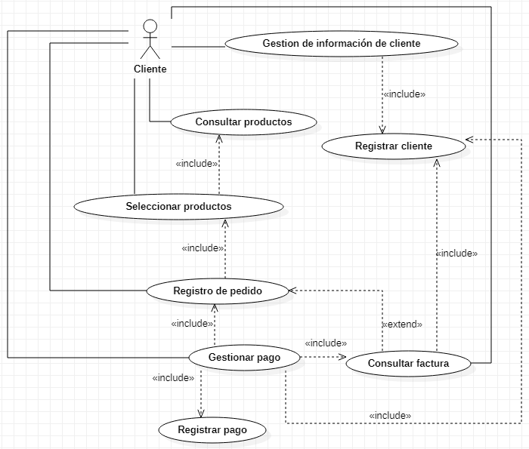

## PROVEEDOR:

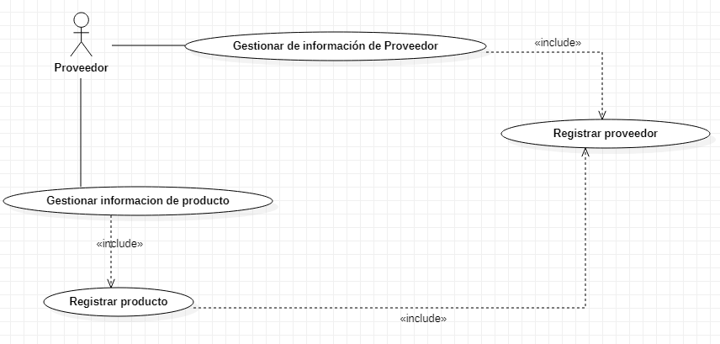

## SISTEMA:

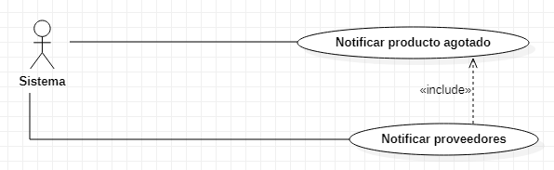

## ADMINISTRADOR:

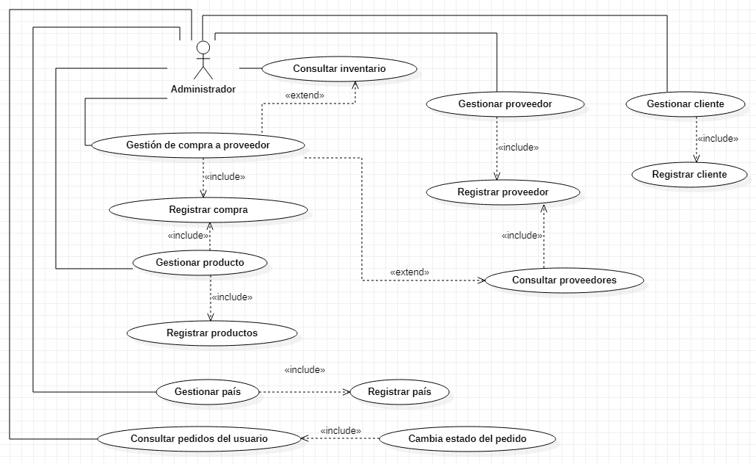

# DESCRIPCIÓN DE CASOS DE USO:

|  |  |
| --- | --- |
| Caso de uso | Gestión de información del Cliente |
| Actores | Cliente, administrador. |
| Tipo propósito | Asociación |
| Resumen | El cliente podrá registrar su información, esta información puede ser consultada por el cliente y por la empresa para mantener el contacto, además, el cliente puede modificar algunos datos requiere o eliminar sus datos de la plataforma si así lo desea. |
| Precondición |  |
| Postcondiciones | Registrar cliente, consultar cliente, modificar cliente, eliminar cliente. |
| Excepciones |  |

|  |  |
| --- | --- |
| Documentación Casos de Uso | |
| Caso de uso | Registrar cliente |
| Actores | Cliente, administrador |
| Tipo propósito | Include |
| Resumen | Tanto el cliente como el administrador pueden registrar la información requerida para el registro del primero. |
| Precondición | Gestionar información, seleccionar ciudad. |
| Postcondiciones |  |
| Excepciones |  |

|  |  |
| --- | --- |
| Documentación Casos de Uso | |
| Caso de uso | Consultar cliente |
| Actores | Cliente, administrador |
| Tipo propósito | Extend |
| Resumen | El cliente, así como el administrador pueden consultar la información del primero. |
| Precondición | Gestionar información, registrar cliente. |
| Postcondiciones |  |
| Excepciones |  |

|  |  |
| --- | --- |
| Documentación Casos de Uso | |
| Caso de uso | Modificar cliente |
| Actores | Cliente |
| Tipo propósito | Extend |
| Resumen | El cliente podrá modificar la información registrada cuando así lo requiera. |
| Precondición | Gestionar información, registrar cliente. |
| Postcondiciones |  |
| Excepciones |  |

|  |  |
| --- | --- |
| Documentación Casos de Uso | |
| Caso de uso | Eliminar cliente |
| Actores | Cliente, Administrador |
| Tipo propósito | Extend |
| Resumen | El cliente y el administrador pueden eliminar la información suministrada cuando sea necesario. |
| Precondición | Gestionar información, Registrar cliente. |
| Postcondiciones |  |
| Excepciones |  |

|  |  |
| --- | --- |
| Documentación Casos de Uso | |
| Caso de uso | Seleccionar país |
| Actores | Cliente, Administrador |
| Tipo propósito | Asociación |
| Resumen | Para poder registrar los datos del cliente, se debe seleccionar el país de residencia del mismo.  El sistema mostrará los países a los que tiene alcance la empresa, el usuario (Cliente o Administrador), sólo debe indicar su país. |
| Precondición |  |
| Postcondiciones | Seleccionar ciudad. |
| Excepciones |  |

|  |  |
| --- | --- |
| Documentación Casos de Uso | |
| Caso de uso | Seleccionar ciudad |
| Actores | Cliente, Administrador |
| Tipo propósito | Include |
| Resumen | Luego de seleccionar el país de residencia del cliente, el sistema mostrará las ciudades disponibles de dicho país.  El usuario (Cliente o Administrador), debe indicar la ciudad de residencia. |
| Precondición | Seleccionar país |
| Postcondiciones | Registrar cliente |
| Excepciones |  |

|  |  |
| --- | --- |
| Documentación Casos de Uso | |
| Caso de uso | Consultar productos |
| Actores | Cliente, Administrador |
| Tipo propósito | Asociación |
| Resumen | Tanto el cliente como el administrador pueden consultar los productos. El primero para proceder a comprar el de su gusto, el segundo para gestionar dichos productos. |
| Precondición | Registrar producto. |
| Postcondiciones | Seleccionar producto, modificar producto |
| Excepciones | - Si no hay productos registrados, se enviará un mensaje. |

|  |  |
| --- | --- |
| Documentación Casos de Uso | |
| Caso de uso | Seleccionar producto |
| Actores | Cliente |
| Tipo propósito | Asociación |
| Resumen | Luego de consultar los productos, el cliente puede seleccionar el producto que desea comprar, pueden ser varios, si el cliente lo desea. |
| Precondición | Consultar producto. Registrar producto |
| Postcondiciones | registrar pedido |
| Excepciones | - Si no hay existencias del producto que se desea seleccionar, se enviara un mensaje. |

|  |  |
| --- | --- |
| Documentación Casos de Uso | |
| Caso de uso | Registrar pedido |
| Actores | Cliente |
| Tipo propósito | Asociación |
| Resumen | El cliente debe registrar el pedido con la información del o los productos que desea comprar. |
| Precondición | Seleccionar producto, registrar cliente |
| Postcondiciones | Consultar factura. |
| Excepciones |  |

|  |  |
| --- | --- |
| Documentación Casos de Uso | |
| Caso de uso | Consultar factura |
| Actores | Cliente |
| Tipo propósito | Extend |
| Resumen | El cliente podrá consultar la factura de compra, así como los detalles de la misma. |
| Precondición | Registro de pago, registrar cliente. |
| Postcondiciones | Gestionar pago |
| Excepciones |  |

|  |  |
| --- | --- |
| Documentación Casos de Uso | |
| Caso de uso | Registrar pago |
| Actores | Cliente |
| Tipo propósito | Asociación |
| Resumen | El cliente elige la forma de pago y lo efectúa. |
| Precondición | Registro de pedido, registro de cliente, consultar factura. |
| Postcondiciones | Consultar pago. |
| Excepciones |  |

|  |  |
| --- | --- |
| Documentación Casos de Uso | |
| Caso de uso | Gestionar información del proveedor |
| Actores | Proveedor, Administrador |
| Tipo propósito | Asociación |
| Resumen | El proveedor debe registrar la información requerida (nombre, ubicación, producto que comercializa, etc.), para que pueda ser contactado cuando se requiera de la compra del producto.  Además, el administrador también puede gestionar la información de este si él requiera. |
| Precondición |  |
| Postcondiciones | Registrar proveedor, consultar proveedor, modificar proveedor, eliminar proveedor. |
| Excepciones |  |

|  |  |
| --- | --- |
| Documentación Casos de Uso | |
| Caso de uso | Registrar proveedor |
| Actores | Proveedor, Administrador |
| Tipo propósito | Include |
| Resumen | Tanto el proveedor como el administrador pueden registrar la información del primero. |
| Precondición | Gestionar información del proveedor. |
| Postcondiciones |  |
| Excepciones |  |

|  |  |
| --- | --- |
| Documentación Casos de Uso | |
| Caso de uso | Consultar proveedor |
| Actores | Proveedor, Administrador |
| Tipo propósito | Extend |
| Resumen | En caso de requerirlo, tanto el proveedor como el administrador pueden consultar la información del primero. |
| Precondición | Gestionar información del proveedor. |
| Postcondiciones |  |
| Excepciones |  |

|  |  |
| --- | --- |
| Documentación Casos de Uso | |
| Caso de uso | Modificar proveedor |
| Actores | Proveedor |
| Tipo propósito | Extend |
| Resumen | El proveedor puede modificar su información guardada cuando considere necesario. |
| Precondición | Gestionar información del proveedor. |
| Postcondiciones |  |
| Excepciones |  |

|  |  |
| --- | --- |
| Documentación Casos de Uso | |
| Caso de uso | Eliminar proveedor |
| Actores | Proveedor, Administrador |
| Tipo propósito | Extend |
| Resumen | Tanto el proveedor como el administrador pueden eliminar la información del primero cuando consideren necesario, |
| Precondición | Gestionar información del proveedor. |
| Postcondiciones |  |
| Excepciones |  |

|  |  |
| --- | --- |
| Documentación Casos de Uso | |
| Caso de uso | Seleccionar categoría de producto |
| Actores | Proveedor, Administrador |
| Tipo propósito | Asociación |
| Resumen | Para el registro de la información del proveedor, se debe previamente seleccionar la o las categorías que este comercializa, estas categorías se podrán ver en el formulario de registro de proveedores. |
| Precondición |  |
| Postcondiciones | Registrar proveedor. |
| Excepciones |  |

|  |  |
| --- | --- |
| Documento de caso de uso. | |
| Caso de uso. | Consultar inventario. |
| Actores. | Administrador. |
| Tipo de propósito. | Asociación. |
| Resumen. | El administrador, si así lo desea, puede consultar el inventario de los productos para posteriormente decidir si es necesario comprar un producto. |
| Precondición. |  |
| Postcondición. | Registrar producto. |
| Excepciones. |  |

|  |  |
| --- | --- |
| Documento de caso de uso. | |
| Caso de uso. | Gestionar producto. |
| Actores. | Administrador. |
| Tipo de propósito. | Asociación. |
| Resumen. | El administrador podrá gestionar la información de los productos comprados. |
| Precondición. | Consultar inventario. |
| Postcondición. | Registrar producto, consultar producto, modificar producto, eliminar producto. |
| Excepciones. |  |

|  |  |
| --- | --- |
| Documento de caso de uso. | |
| Caso de uso. | Registrar producto. |
| Actores. | Administrador. |
| Tipo de propósito. | Include. |
| Resumen. | El administrador deberá registrar la información de los productos comprados (nombre, descripción, cantidad, precio). |
| Precondición. | Gestionar producto. |
| Postcondición. | Registrar compra. |
| Excepciones. |  |

|  |  |
| --- | --- |
| Documento de caso de uso. | |
| Caso de uso. | Modificar producto. |
| Actores. | Administrador. |
| Tipo de propósito. | Extend. |
| Resumen. | El administrador puede modificar la información del producto registrado cuando sea requerido. |
| Precondición. | Gestionar producto. |
| Postcondición. |  |
| Excepciones. |  |

|  |  |
| --- | --- |
| Documento de caso de uso. | |
| Caso de uso. | Eliminar producto. |
| Actores. | Administrador. |
| Tipo de propósito. | Extend. |
| Resumen. | El administrador, si así lo considera, podrá eliminar cualquier producto. |
| Precondición. | Gestionar producto. |
| Postcondición. |  |
| Excepciones. |  |

|  |  |
| --- | --- |
| Documento de caso de uso. | |
| Caso de uso. | Gestionar Compra. |
| Actores. | Administrador. |
| Tipo de propósito. | Asociación. |
| Resumen. | Luego de registrar el o los productos comprados, se debe registrar la compra de estos. |
| Precondición. | Registrar producto. |
| Postcondición. | Registrar compra, consultar compra, modificar compra, eliminar compra. |
| Excepciones. |  |

|  |  |
| --- | --- |
| Documento de caso de uso. | |
| Caso de uso. | Registrar compra. |
| Actores. | Administrador. |
| Tipo de propósito. | Include. |
| Resumen. | El administrador deberá registrar la información de la compra realizada (fecha, total de la compra, proveedor). |
| Precondición. | Gestionar producto. |
| Postcondición. |  |
| Excepciones. |  |

|  |  |
| --- | --- |
| Documento de caso de uso. | |
| Caso de uso. | Consultar compra. |
| Actores. | Administrador. |
| Tipo de propósito. | Extend. |
| Resumen. | El administrador puede consultar la información de la compra registrada cuando este lo requiera. |
| Precondición. | Gestionar compra. |
| Postcondición. |  |
| Excepciones. |  |

|  |  |
| --- | --- |
| Documento de caso de uso. | |
| Caso de uso. | Modificar compra. |
| Actores. | Administrador. |
| Tipo de propósito. | Extend. |
| Resumen. | El administrador puede modificar la información de la compra registrada cuando sea requerida. |
| Precondición. | Gestionar compra. |
| Postcondición. |  |
| Excepciones. |  |

|  |  |
| --- | --- |
| Documento de caso de uso. | |
| Caso de uso. | Eliminar compra. |
| Actores. | Administrador. |
| Tipo de propósito. | Extend. |
| Resumen. | El administrador, si así lo considera, podrá eliminar cualquier compra realizada, teniendo en cuenta que serán eliminados también los productos adquiridos con esa compra. |
| Precondición. | Gestionar compra. |
| Postcondición. |  |
| Excepciones. |  |

|  |  |
| --- | --- |
| Documento de caso de uso. | |
| Caso de uso. | Gestionar país. |
| Actores. | Administrador. |
| Tipo de propósito. | Asociación. |
| Resumen. | El administrador podrá gestionar la información de los países en los que la empresa tiene alcance. |
| Precondición. |  |
| Postcondición. | Modificar país, consultar país, eliminar país. |
| Excepciones. |  |

|  |  |
| --- | --- |
| Documento de caso de uso. | |
| Caso de uso. | Registrar país. |
| Actores. | Administrador. |
| Tipo de propósito. | Include. |
| Resumen. | El administrador debe registrar los países y ciudades donde opera la empresa, para que tanto los clientes como los proveedores puedan indicar su ubicación de manera más fácil. |
| Precondición. | Gestionar pais. |
| Postcondición. | Gestionar ciudades. |
| Excepciones. |  |

|  |  |
| --- | --- |
| Documento de caso de uso. | |
| Caso de uso. | Consultar país. |
| Actores. | Administrador. |
| Tipo de propósito. | Extend. |
| Resumen. | El administrador podrá consultar los países registrados. |
| Precondición. | Gestionar pais. |
| Postcondición. |  |
| Excepciones. |  |

|  |  |
| --- | --- |
| Documento de caso de uso. | |
| Caso de uso. | Modificar país. |
| Actores. | Administrador. |
| Tipo de propósito. | Extend. |
| Resumen. | El administrador podrá modificar la información de los países cuando así lo requiera. |
| Precondición. | Gestionar pais. |
| Postcondición. |  |
| Excepciones. |  |

|  |  |
| --- | --- |
| Documento de caso de uso. | |
| Caso de uso. | Eliminar país. |
| Actores. | Administrador. |
| Tipo de propósito. | Extend. |
| Resumen. | El administrador podrá eliminar la información de los países cuando así lo requiera, teniendo en cuenta que también se eliminaran las ciudades de dicho país. |
| Precondición. | Gestionar pais. |
| Postcondición. |  |
| Excepciones. |  |

|  |  |
| --- | --- |
| Documento de caso de uso. | |
| Caso de uso. | Gestionar ciudad. |
| Actores. | Administrador. |
| Tipo de propósito. | Asociación. |
| Resumen. | Luego de registrar el país, el administrador debe gestionar las ciudades, del país anteriormente registrado, en donde llegan sus domicilios. |
| Precondición. | Registrar país. |
| Postcondición. | Registrar ciudad, consultar ciudad, eliminar ciudad, modificar ciudad. |
| Excepciones. |  |

|  |  |
| --- | --- |
| Documento de caso de uso. | |
| Caso de uso. | Registrar ciudad. |
| Actores. | Administrador. |
| Tipo de propósito. | Include. |
| Resumen. | El administrador podrá registrar las ciudades de los países registrados con anterioridad, teniendo en cuenta que, al momento de registrar un país, como mínimo se debe registrar una ciudad de dicha nación. |
| Precondición. | Gestionar ciudad. |
| Postcondición. | Registrar cliente. |
| Excepciones. |  |

|  |  |
| --- | --- |
| Documento de caso de uso. | |
| Caso de uso. | Consultar ciudad. |
| Actores. | Administrador. |
| Tipo de propósito. | Extend. |
| Resumen. | El administrador podrá consultar las ciudades de cualquier país, para esto, primero debe consultar la información del país al cual pertenece la ciudad. |
| Precondición. | Gestionar ciudad. |
| Postcondición. |  |
| Excepciones. |  |

|  |  |
| --- | --- |
| Documento de caso de uso. | |
| Caso de uso. | Modificar ciudad. |
| Actores. | Administrador. |
| Tipo de propósito. | Extend. |
| Resumen. | El administrador podrá modificar la información de las ciudades cuando así lo requiera. |
| Precondición. | Gestionar ciudad. |
| Postcondición. |  |
| Excepciones. |  |

|  |  |
| --- | --- |
| Documento de caso de uso. | |
| Caso de uso. | Eliminar ciudad. |
| Actores. | Administrador. |
| Tipo de propósito. | Extend. |
| Resumen. | El administrador podrá eliminar la información de cualquier ciudad cuando así lo requiera, esto no quiere decir que se elimine el país, a menos que se tenga solo una ciudad registrada de un país. |
| Precondición. | Gestionar ciudad. |
| Postcondición. |  |
| Excepciones. |  |

|  |  |
| --- | --- |
| Documento de caso de uso. | |
| Caso de uso. | Consultar pedidos del cliente. |
| Actores. | Administrador. |
| Tipo de propósito. | Asociación. |
| Resumen. | El administrador puede consultar los pedidos de los clientes para luego cambiar su estado de no entregado a entregado. |
| Precondición. |  |
| Postcondición. | Cambiar estado del pedido. |
| Excepciones. |  |

|  |  |
| --- | --- |
| Documento de caso de uso. | |
| Caso de uso. | Cambiar estado del pedido del cliente. |
| Actores. | Administrador. |
| Tipo de propósito. | include. |
| Resumen. | El administrador podrá cambiar el estado del pedido a entregado o no entregado. |
| Precondición. | Consultar pedido. |
| Postcondición. |  |
| Excepciones. |  |

|  |  |
| --- | --- |
| Documento de caso de uso. | |
| Caso de uso. | Notificar sobre producto agotado. |
| Actores. | Sistema. |
| Tipo de propósito. | Asociación. |
| Resumen. | El sistema Notificara a los proveedores de los productos cada vez que alguno de ellos este acercándose a agotarse o ya este agotado completamente |
| Precondición. |  |
| Postcondición. | Notificar proveedores. |
| Excepciones. |  |

|  |  |
| --- | --- |
| Documento de caso de uso. | |
| Caso de uso. | Notificar proveedor. |
| Actores. | Sistema. |
| Tipo de propósito. | Asociación, include. |
| Resumen. | El sistema Notificara a los proveedores de cualquier información que sea necesaria. |
| Precondición. | Notificar producto agotado. |
| Postcondición. |  |
| Excepciones. |  |

# DIAGRAMAS DE ACTIVIDADES:

## CLIENTE:

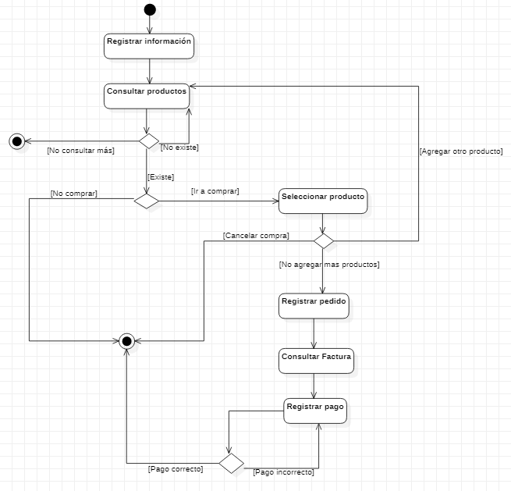

## PREVEEDOR:

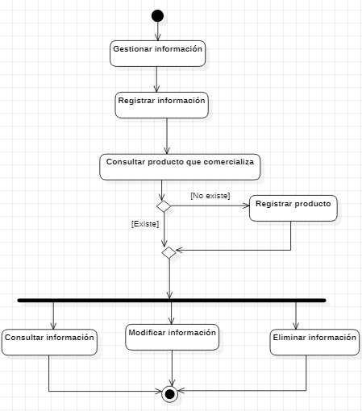

## ADMINISTRADOR:

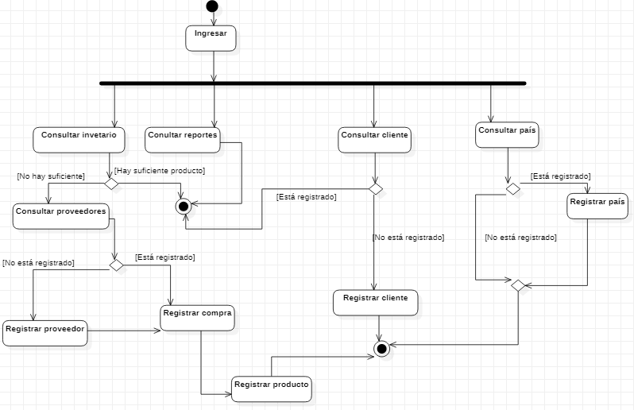

## SISTEMA:

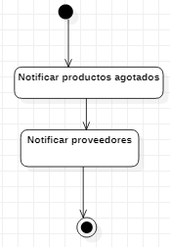

# DIAGRAMA DE CLASES:

# DIAGRAMAS DE SEQUENCIA:

# DIAGRAMAS DE COLABORACIÓN:

# DIAGRAMAS DE ESTADOS:

# DIAGRAMAS DE COMPONENTES:

# REFERENCIAS BIBLIOGRÁFICAS:

Frugol S.A.S recuperado 05 de marzo de 2020 de Frugol website:

http://frugol.com.co/

Empresa Axartfruit, recuperado de 05 de marzo de 2020 de Axarfruit website:

http://www.axarfruit.com/

Campo y Mercado, recuperado de 06 de marzo de 2020 de Campo y mercado webSite:

https://www.campoymercado.com/

Frutícola de Colombia, recuperado de 06 de marzo de 2020 de Frutícola website:

http://www.fruticoladecolombia.com/

Mambo S.A.S, recuperado el 06 de 2020 de Mambo website:

http://www.mambo.com.co/

La Mayorista, recuperado el 07 de marzo de 2020 de LaMayorista.com:

https://lamayorista.com/tienda/distri_valle/

Líneas de investigación, recuperado el 05 de marzo de 2020 de sistemas unicesar website:

http://sistemas.unicesar.edu.co/index.php/investigacion/grupos-y-lineas-de-investigacion

Meza, A. D, Gonzales, K. D., Jiménez, T., Martínez, D. D., Sierra, A., … Yaneth, J. A. (2015), Líneas de investigación y sublíenas de investigación (https://docs.google.com/viewer?a=v&pid=sites&srcid=dW5pY2VzYXIuZWR1LmNvfGV5ZHlzdWFyZXpifGd4OjRlNGQ0NDEzMTQ0NDIzYTg)